МБОУ «Средняя общеобразовательная школа №19 имени
Героя Советского Союза М.К.Нехаева»

Конспект квест-игры «Формула секрета Знаний»
по опытно- экспериментальной деятельности
в старшей группе

Выполнила: воспитатель
первой кв. кат. Смыслова Н.А.

Сергиево-Посадский г.о.
2023 год

Тема: Формула «Секрета Знаний».
Образовательная область: познавательное развитие
Интеграция образовательных областей: речевое развитие, социально-коммуникативное развитие, физическое развитие художественно-эстетическое развитие.
Возраст: старшая группа (5-6 лет).
Вид деятельности: квест – игра
Тип: Занятие – эксперимент.
Форма: фронтальная.

Цель: развивать познавательную активность у детей старшего дошкольного возраста через экспериментальную деятельность по средствам квест- игры (наблюдательность, умение сравнивать, анализировать, обобщать).
Задачи:
Образовательные:
- Учить проводить несложные опыты с использованием подручных средств и предметов.
- Расширять представление детей о свойствах воздуха, воды и магнита.
- Дать представление о свойствах воды «Вода жидкая, прозрачная, бесцветная, обладает склеивающим эффектом.
- Показать на опытах, что: магнит притягивает металлические предметы, при этом вода и стекло не препятствуют силе магнита; вода принимает цвет подмешанного в неё красителя, а цвета, смешиваясь, образуют новые оттенки (вода- растворитель);

Развивающие: развивать у дошкольников познавательную активность, любознательность, воображение и мышление, умение анализировать полученные результаты.
Воспитательные:
Воспитывать эмоциональную отзывчивость, доброжелательность, умение работать в коллективе, согласовывать свои действия с действиями товарищей.
Предварительная работа: - Эксперементирование с водой «Свойства воды», и с магнитом. - Чтение волшебных сказок народных и авторских, просмотр мультфильмов и диафильмов по мотивам сказок, загадывание загадок по сказкам;
Словарная работа: Магнит, магнитная сила, примагничивать, намокание, бесцветная, прозрачная; растворимое вещество.

Ожидаемый результат:
1. Ребенок самостоятельно выделяет и ставит проблему, которую необходимо решить. Предлагает возможные решения.
2. Доказывает возможные решения, исходя из данных, делает выводы.
3. Применяет выводы к новым данным, делает обобщение.
Виды детской деятельности: игровая, коммуникативная (общение и взаимодействие со взрослыми и сверстниками, познавательно-исследовательская, двигательная, продуктивная.
Методические приемы:
Мотивационно-побудительный этап:
Игровая мотивация (проблемная ситуация)
Организационно-поисковый этап:
Познавательная и практическая мотивация
Наглядный метод (показ образца, демонстрация)
Практический (работа с карточками, работа с раздаточным материалом, игровые упражнения, экспериментальная деятельность, тактильные ощущения, сравнение)
Словесный (напоминание, пояснение заданий, вопросы, хоровые ответы, индивидуальные ответы, вопросы «Что будет?», «Что получится?», «Что нужно сделать?», «Что произошло?», «Почему так получилось?», «Как можно это объяснить?», беседа с элементами дискуссии, использование стихов, загадок)
Рефлексивно-корригирующий этап:
Поощрение, анализ заданий, получение сюрприза.

Используемые технологии: здоровьесберегающие (физкульт- минутка «Дождик», дыхательная гимнастика «Ветерок»), игровые (квест-технология).
Поисково-познавательная игра в форме экспериментальных действий.

Оборудование и материал: карта маршрута.
Для опытов: высокая прямая ёмкость с водой, на дне которой ключ, стакан с водой, 4 пустых стакана, 2 стакана с чистой водой (гуашь красная, синяя и жёлтая, кисть, салфетки бумажные и влажные, камешки, карточка- схема для смешивания цветов, 2 киндер- сюрприза с подсказкой), бумажный веер, трубочки для коктейля; бумага, побочные предметы. Столы, стулья, конверт с заданиями. Картинки обозначения для маршрута.

Ход квест – игры:

Музыкальная разминка- приветствие.

- Мотивационно-побудительный этап: Игровая мотивация (проблемная ситуация)
Воспитатель зачитывает письмо от друзей фиолетового леса:
«Лопушок и его друзья из фиолетового леса просят помощи: найти и спасти формулу секрета знаний от черного колдуна».

- Организационно-поисковый этап: Познавательная и практическая мотивация

Воспитатель: Посмотрите, наше задание представлено в виде карты с картинками и стрелками. «Старт» - это наша группа, далее мы двигаемся по стрелкам и заходим в то помещение, картинка которого соответствует картинке в карте по ходу движения. «Финиш» - фиолетовый лес. И возвращение в группу.

Воспитатель: А вот и подсказка №1, куда нам идти на поиски формулы Секрета Знаний: картинка «4-й лишний» (солнце, солнечный зайчик, лампочка, дождь со снегом)
Воспитатель: перечислите, что видите на картинке и определите какое природы лишнее? Лишний- дождь со снегом.
Двигаемся по стрелкам и ищем помещение с картинкой «Дождь и снег» (это комната экспериментирования)
Воспитатель: дождь и снег- это вода в жидком и твердом состоянии.
Опыт 1. Как вытолкнуть воду?
Садятся за столы для опытов. На столе стеклянные стаканы и емкость с водой, кисть, киндер- сюрприз с заданием, гуашь (красная, желтая, синяя), карточка смешивания цветов, камешки, монетка.

Цель: Формировать представления о том, что уровень воды повышается, если в воду класть предметы.
Материал: Мерная ёмкость с водой, камешки, предмет в ёмкости (киндер- сюрприз с подсказкой загадкой, куда двигаться по маршруту путешествия)
Перед детьми ставится задача: достать предмет из ёмкости, не опуская руки в воду и не используя разные предметы-помощники (например, сачок, палочки, щипцы). Если дети затруднятся с решением, то воспитатель предлагает класть камешки в сосуд до тех пор, пока уровень воды не дойдёт до краёв.
Воспитатель: ребята, какой можно сделать вывод?
Ответы детей: Вывод: камешки, заполняя ёмкость, выталкивают воду и поднимают предмет к краю емкости.

Берем и открываем киндер- сюрприз с заданием.

Задание «черный колдут идет за вами по пятам и чтобы он вас не нашел спрячте монетку (либо другой предмет) в воде»

Опыт 2. "Прозрачная вода может стать мутной".
Воспитатель: Наливаем в стакан чистую воду, бросаем в него предмет (монетку).
- Его видно? Хорошо видно? Почему? Предполагаемые ответы детей: (Вода прозрачная).
- Что лежит в стакане? Как сделать так, чтобы монетку не было видно в стакане.
Что вам для этого потребуется? Воспользуйтесь предметами, которые лежат на столе.
Дети: в стакан с чистой водой добавить гуашь, размешать, опустить предмет.
Воспитатель: правильно! Отгадайте загадку и узнаете, в какой цвет окрасить воду?
Загадка:
Он с лягушкой может квакать,
Вместе с крокодилом плакать,
Из земли с травой расти,
Но не может он цвести.
Дети: зеленый

Воспитатель: Но у нас нет этого цвета, что нужно сделать?

Дети: соединить желтую и синюю краску. Если дети затрудняются- открываем карточку смешивания цветов.
Воспитатель: Что получилось? (вода стала мутной, окрасилась в зеленый цвет)
- Видно монетку? Почему? (Вода мутная, непрозрачная, краска растворилась в воде и окрасила ее). Видно то, что лежит в стакане? (нет)

Воспитатель: молодцы! Вы справились с заданием. Предлагаю отдохнуть:

Физкультминутка “Дождик”.
Дождик песенку поет: Кап, кап… (дети свободно встряхивают кистями)
Только кто её поймет – кап, кап...? (недоуменно разводят руки в стороны)
Не поймем не я, ни ты, да, зато поймут цветы (показывают на себя, на соседа, изображают пальцами, как распускаются цветы)
И весенняя листва, и зеленая трава… (удерживают руки перед собой, сидя на корточках разводят руки в стороны, шевелят пальцами, словно гладят траву)
Лучше всех поймет зерно: (показывают, как держать зерно в руках)
Прорастать начнет оно. (совершают змеевидное движения руками снизу-вверх).

Воспитатель: Ребята, теперь мы можем использовать следующую подсказку, которая укажет, что нам делать дальше
- отгадайте загадку: Эксперимент "Поиск воздуха"

Через нос проходит в грудь
И обратно держит путь.
Он невидимый, и все же
Без него мы жить не можем!
Что мы вдыхаем носом?
(Воздух)- ответы детей.

Воспитатель: тогда в путь, ищем воздух. Приходим в спортивный зал и находим картинку «тучка с ветром»

Лаборатория «ВОЗДУХА»

Необходимые материалы: стол, пластиковые стаканчики с водой, листы белой бумаги, стеклянный стакан с водой, трубочки для коктейля на каждого ребенка. Таз с водой, пластиковая бутылочка.

Воспитатель: ребята, мы с вами пришли в лабораторию воздуха.

Воспитатель: - Что такое воздух? (это газ- «невидимка»). Если ребята затрудняются, воспитатель помогает.
- Для чего он нужен? Можем ли мы его увидеть? Где находится воздух? Как узнать, есть ли воздух вокруг?

Задание: Докажите, что воздух движется, что он вокруг нас и можно ли его увидеть?
Воспитатель: проведем эксперименты, докажем?
Дети: ДА!
Опыт 3. «Движение воздуха»
Воспитатель: Ребята, а мы можем почувствовать движение воздуха? А увидеть? (ответы детей) Воздух не видим, зато мы его можем ощутить.
Игровое упражнение «Почувствуй воздух»
Воспитатель: Возьмите веера (лист бумаги) и помашите им в лицо, вокруг себя.
- Что вы чувствуете? (Чувствуем, как воздух движется).
Вывод: Воздуха мы не видим, но он везде нас окружает. Воздух движется.

Опыт 4. «Как увидеть воздух, если он «невидимка»?»
Воспитатель: Как вы думаете, есть ли в пустой бутылке воздух? Как мы можем это проверить и увидеть? Пустую прозрачную бутылку опускают в таз с водой так, чтобы она начала заполняться.
- Что происходит? Почему из горлышка выходят пузырьки? Предполагаемые ответы детей: Это вода вытесняет воздух из бутылки.

Воспитатель: Большинство предметов, которые выглядят пустыми, на самом деле заполнены воздухом и мы с вами это доказали и увидели воздух (сделали его видимым).
Предложить детям доказать с помощью трубочек для коктейля, что воздух можно увидеть.

Воспитатель: возьмите и подуйте через трубочку в таз с водой.
- Что вы видите? (пузырьки в воде, вода бурлит).
Вывод: Воздухом мы дышим через рот или через нос, а потом его выдыхаем. И пузырьки, которые мы видим в воде- это и есть пузырьки воздуха, которые выходят из наших легких.
Воспитатель: Молодцы, с заданием мы справились и доказали, что воздух находится вокруг нас, он движется и мы можем его увидеть.
Воспитатель: отгадайте следующую остановку по картинке (фиолетовый лес)- экологическая комната.
Следуем по стрелкам и находим картинку фиолетового леса
на двери экологической комнаты

Воспитатель: Ребята посмотрите здесь какой- то сундук, может посмотрим, что там внутри. (никак не открыть на сундуке замок)
- Как же нам его открыть
Дети: ключом
Воспитатель: Но ключ смотрите упал в воду. Как же нам его достать, не замочив руки?
Посмотрите на стол может найдется какой- нибудь предмет с помощью которого можно достать ключ- на столе лежат: магнит, ложка, удочка, бумага.
Дети: выбирают магнит.
Подносим магнит к сосуду с водой и достает ключ
Воспитатель: Ребята как мы смогли достать ключ и почему так получилось?
Предполагаемые ответы детей.
Воспитатель: Магнитная сила подействовала на ключ даже через воду и стекло.
- А из чего сделан ключ? (из металла)
- Что произошло с ключом и магнитом? (они примагнитились)
Вот мы и открыли сундук и в нем формула «Секрета Знаний». Чтобы прочитать формулу ответьте на вопросы:

3. Рефлексивно-корригирующий этап:
Воспитатель: Дорогие мои ребята. Расскажите мне, пожалуйста, как вам удалось со всем справиться?
1. как удалось раздобыть подсказку? (с помощью камушек вытеснить воду из стакана)
2. как сварили зелье, чтобы спрятать монетку? (путем смешивания красок)
3. как смогли увидеть невидимое? (когда предмет пуст, в нем есть воздух, который можно вытеснить и обнаружить с помощью воды)
4. как вам удалось достать ключ из воды? (с помощью притягивающей силы магнита).

Достаем из сундука картинку с формулой «Секрета Знаний»
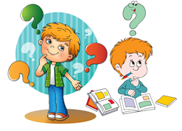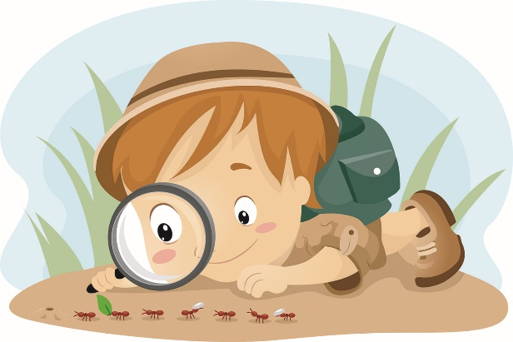
Любознательность Наблюдательность

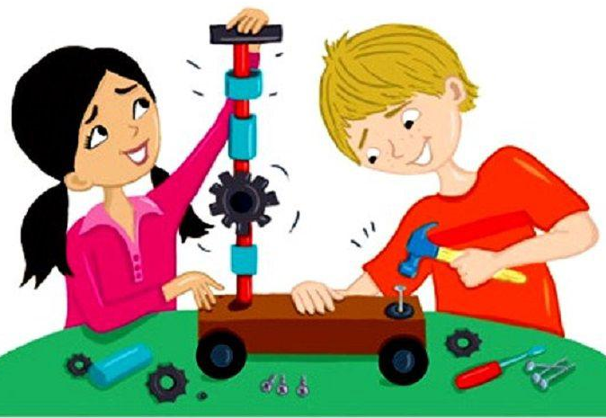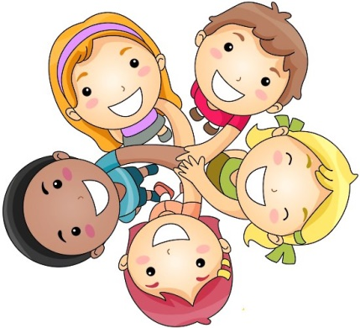
Умение изобретать Дружба

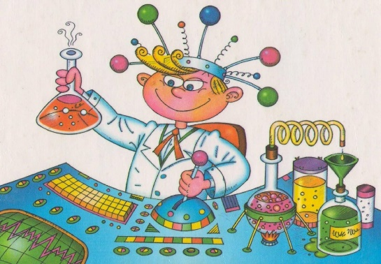
Маленькие открытия (опыты, эксперименты)
Воспитатель:
Вывод: со всеми заданиями мы справились благодаря проведенным опытам. Вы были наблюдательны, умение изобретать (сообразительны- использовать нестандартные решения в трудных ситуациях), были дружными (все делали сообща), исследовали предметы окружающего мира (сделали маленькое открытие).
Формула «Секрета Знаний»- любознательность, наблюдательность, сообразительность, опыты как маленькие открытия, юные исследователи, дружба (сплоченность). (исследование, познание окружающего мира с помощью опытов и экспериментов- маленьких открытий и установление причинно- следственных связей)- вот в чем секрет ваших знаний, которые вы получили в ходе опытов, исследований на своем пути.
Формула «Секрета Знаний»
Воспитатель: Лопушок от всей души благодарит вас за спасение Секрета Знаний, дарит вам формулу «Секрета Знаний» и сюрприз (воздушные шарики и мыльные пузыри).

